Лабораторна робота №16 RAR-JPEG

**Мета:** здобути практичних навичок з заховання архівів у зображеннях

**Індивідуальне завдання:** заховати архів у зображення

ХІД РОБОТИ

Для виконання індивідуального завдання було створено окрему робочу директорію. Першим чином було зроблено виконуваний bat файл, що містить наступний код



, де 1.jpg – ісходне зображення, Malia_riia(lab04).rar – архів, що буде приховано, 3.jpg – вихідне зображення.

Перевіряємо, щоб файли із ісходним зображенням та архівом були у тій самій директорії.

Виконуємо файл, після чого у директорії з’являється зображення з назвою

“3”.

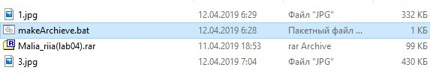

Навіть за розміром створеного зображення можна побачити, що архів також знаходиться там.

Намагаємося відкрити як зображення.

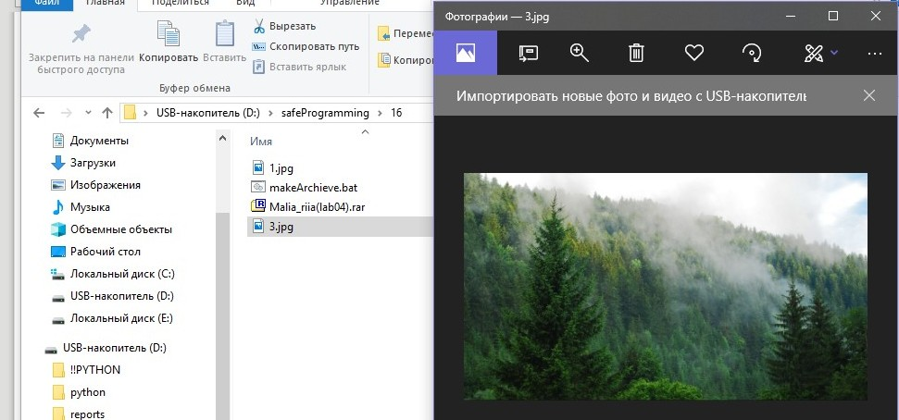

Відкриваємо у архіваторі

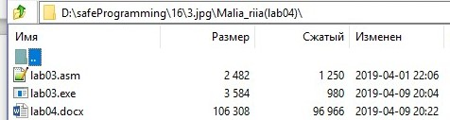

ВИСНОВКИ

В результаті виконання лабораторної роботи було здобуто практичних навичок із заховання архівів у зображенні.